5 клас

Конспект уроку

Підсумкове заняття з розділу
«Техніка і технологічні процеси виготовлення виробів з конструкційних матеріалів»

.

Тема: Підсумкове заняття з розділу «Техніка і технологічні процеси виготовлення виробів з конструкційних матеріалів».

Мета: визначати рівень засвоєння знань та практичних вмінь учнями, розвивати в них вміння працювати колективно, формувати свідоме ставлення до вибору професії; сприяти вихованню всебічно розвиненої особистості.

Тип уроку: Урок контролю і корекції знань, навиків і умінь

Вид уроку: урок-гра

Обладнання: крос - схема, список запитань, практичні завдання для кожного учня , умови гри, набір інструментів та приспосіблень (лобзики, лінійки, кутники, олівці), бланк контрольної відомості.

Хід уроку
І. Організаційна частина:
- підготувати робочі місця;
- поділити клас на дві групи (жеребкуванням);
- пояснити умови гри та роздати їх у письмовому вигляді кожній команді.
(додаток №1).
II. Проведення гри.
Етапи :
А. Відповіді на питання по матеріалу розділу.
Вікторина «Знаток»
Правильна відповідь – 1 бал
Завдання для 1 групи
- Ріжуча частина лобзика. (пилочка)
- Інструмент для свердління отворів. (свердло).
- Яким кольором фарбують механізми підвищеної небезпеки в навчальній майстерні? (червоним)
- Креслярський інструмент для проведення ліній на папері. (олівець)
- Лущений, струганий, пиляний … (шпон)
- Тверда цінна порода деревини. (ясен)
- Металевий стержень з різьбою. (гвинт)
- Найперша столярна операція. (розмічання)
- Центральна частина стовбура дерева. (ядро)
- Професія деревообробної промисловості. (столяр)

Завдання для 2 групи
- Робочий стіл столяра. (верстак)
- Інструмент для пиляння деревини. (ножівка)
- Інструмент для випилювання фанера. (лобзик)
- М’яка листяна порода деревини, що росте переважно на болотах. (вільха)
- Пристосування для розмічання однакових деталей. (шаблон)
- Тонкий шар деревини. (шпон)
- Рідина для оздоблення виробів. (лак)
- Графічна робота виконана від руки. (ескіз)
- Маленький напилок. (надфіль)
- Склеєні листи шпону. (фанера)

Б. Практичні завдання:
Завдання 1. Провести вимірювання і встановити відповідність дійсних розмірів кутів та відрізків, які побудовано на заготовці з розмірами на кресленні та виправити помилки (визначаємо практичні навички користування лінійкою та столярним кутником).
( приклад до завдання 1)

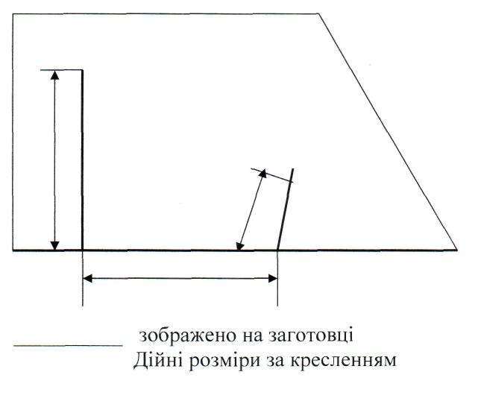

Завдання 2 Виконати розмічання заготовки по запропонованому кресленику (при оцінюванні враховується точність та якість виконання, а також раціональність розміщення на заготовці).
( приклад до завдання 2)
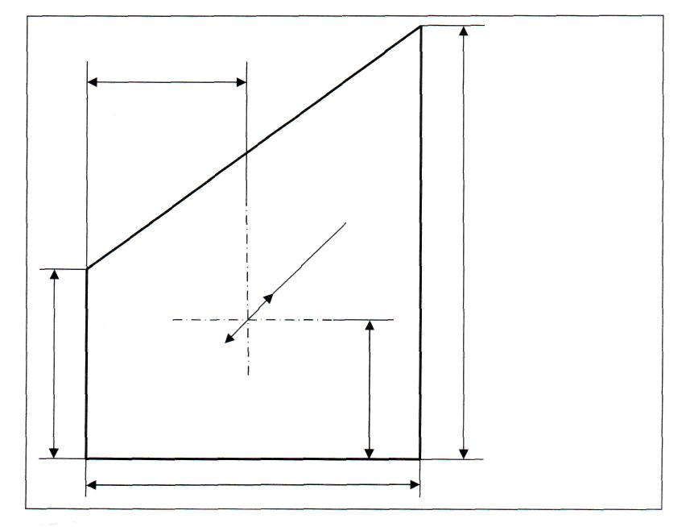

Завдання 3.
Розв'язати кросворд і оголосити визначене ключове слово. (виконує вся команда)
1
2
3
4
5
6
Завдання для 1 групи
Розв’язавши кросворд, у виділеному стовпчику прочитаєте назву столярного розмічального інструмента.
По горизонталі: 1. Рідина, якою з’єднують деталі з дерева. 2. Цінна тверда порода деревини. 3. Робочий стіл столяра. 4. Багатошаровий листовий матеріал. 5. М’яка порода деревини. 6. Графічна робота, виконана від руки.

Завдання для 2 групи
Розв'язавши кросворд, у виділеному стовпчику прочитаєте назву столярного інструменту для пиляння фанери.
1
2
3
4
5
6

По горизонталі: 1. М'яка порода деревини; застосовується в різьбярстві. 2. Тонкий шар деревини. 3. Пристосування для розмічання. 4. Порода деревини, з якої виготовляють фанеру. 5. Столярний розмічальний інструмент. 6. Рідина, якою з'єднують дерев'яні деталі.
Завдання 4
Дати відповіді на запитання тесту (виконує кожен учень індивідуально).
Тест 1
Підберіть до столярних операцій відповідний інструмент.
- Зачищання. (дриль, коловорот)
- Шліфування. (рашпіль, надфіль)
- Оздоблення. (лобзик, пилка)
- Пиляння. (шліф папір)
- Свердління. (лінійка, олівець)
- Розмічання. (лак, пензлик)

Тест 2
Викресліть зайве слово, яке не відповідає за змістом.
- Шаблон, лінійка, стусло, олівець.
- Дриль, верстак, коловорот, свердло.
- Пиляння, шліфування, патрон, розмічання.
- Лобзик, рашпіль, дриль, фанера.
- Шаблон, струбцина, дриль, стусло.
- Патрон, тріскачка, корпус, грибок.

Тест 3
Виберіть з кожного ряду одну складову частину лобзика.
- Фанера, затискач, дриль.
- Пропил, ясен, рамка.
- Гвинт, тирса, шуруп.
- Цвях, пилочка, шпон.
- Стусло, верстак, гайка.
- Ручка, коловорот, сосна.

Тест 4
Виберіть з кожного ряду хвойну породу деревини.
- Сосна, рашпіль, ясен.
- Дриль, граб, ялина.
- Пропил, фанера, кедр.
- Тирса, модрина, лобзик.
- Надфіль, ялина, бук.
- Тис, акація, стусло.

Тест 5
Виберіть з кожного ряду назву інструмента для обробки деревини.
- Рашпіль, рамка, струбцина.
- Пропил, ножівка, ялина.
- Цвях, стусло, коловорот.
- Верстак, лобзик, фанера.
- Надфіль, шаблон, шпон.
- Шуруп, дриль, тирса.

Тест 6
Виберіть з кожного ряду назву пристосування для роботи з деревиною.
- Шаблон, дриль, шпон.
- Пропил, стусло, липа.
- Коловорот, цвях, столик.
- Струбцина, шуруп, фанера.
- Надфіль, пропил, підкладна дошка.
- Рашпіль, шліфувальний брусок, лобзик.

Завдання 5 Випиляти лобзиком нескладну деталь. (Кожен член команди здійснює пиляння ділянки на заготовці, яку вкаже вчитель. Використовуються заготовки учнів, які виконали розмічання найкраще. Оцінюється точність і якість пиляння)

В. Підсумок уроку.
- аналіз гри (характеристика участі учнів у грі, відзначення найактивніших і не дуже);
- виставлення попередніх оцінок по набраних балах (загальна оцінка виставляється після перевірки індивідуальних завдань і оголошується на наступному уроці);
- визначення команди-переможця.

Додатки
Додаток №1
Умови гри. Щоб команда стала переможцем їй необхідно першій пройти весь маршрут. Для цього потрібно правильно і швидко виконувати поставлені завдання кожним з її членові.
Умови : - запитання ставляться конкретному учневі з команди, якщо він відповідає правильно то фішка команди переміщується на З(три) клітинки вперед. Кожне наступне запитання до команди отримує інший її член. Результат відповіді фіксується у відомості знаками «+» або «-» біля прізвища кожного учня.
- коли відповідь неправильна, чи її немає, тоді відповідають інші члени команди, а фішка переміщується на 2(дві) клітинки;
- якщо команда не дає відповіді, тоді може відповісти член іншої команди і здобути переміщення фішки своєї команди на 1 (одну) клітину.
- коли біля клітинки вказано «Практичне завдання», то його потрібно виконувати швидко та якісно, з дотриманням правил безпеки праці. Практичну роботу виконує кожен і вона оцінюються індивідуально, а результати заносяться в відомість .
- якщо біля клітинки стоїть напис «Запитання» , тоді команда задає запитання опонентам (тільки по темі). Правильна відповідь — обидві фішки на одну клітинку вперед. Відповіді немає — хто задавав запитання одна клітинка вперед, хто не відповів одна клітинка назад.
- при порушенні правил безпеки праці членом команди під час виконання практичної роботи — фішка команди переміщається на 1 (одну) клітинку назад.
- гра закінчується коли одна із команд досягає вершини, або по рішенню вчителя. Переможцем вважається та команда яка піднялася найвище.

Додаток №2

Крос – схема

